Berufsfachschule Basel
Search results for "Beliebteste DVDs"

 | Author / Title | Place, Editor, Year | Medientyp | Call number / Availability | Number of loans
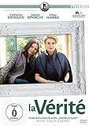 | Kore-eda, Hirokazu  La Vérité | Geiselgasteig : EuroVideo Medien, 2020 | DVD-Spielfilm | VERI  available | 3
 | Meier, Ursula  Die Linie | Geiselgasteig : EuroVideo Medien, 2023 | DVD-Spielfilm | LINI  available | 1

